
2021年 9月28日
株式会社ホビージャパン
ホビージャパンMOOK
ホビージャパンエクストラ
特集：模型用小物の世界
2021年9月29日(水)発売
株式会社ホビージャパン（本社：東京都渋谷区、代表取締役社長：松下大介）は、模型雑誌『ホビージャパンエクストラ 特集：模型用小物の世界』を2021年9月29日(水)より全国書店にて発売いたします。

「模型用小物」の世界をたっぷりお届け！

月刊ホビージャパンの姉妹誌「ホビージャパンエクストラ」の最新号がお届けするのは、模型用小物の世界。
各スケールの模型には、その世界観を盛り上げるための小物が用意されており、バリエーションも年々増加しています。
バイク模型に組み合わせやすい1/12フィギュアにはリアルなものだけでなく、アニメ調のものも登場。ストラクチャーパーツのラインナップもバラエティに富んでいます。
「ホビージャパンエクストラ 特集：模型用小物の世界」では、そんな模型シーンで展開されているスケールごとに、オススメ模型用小物をご紹介！
遊び方もたっぷり掲載しておりますので、アナタの模型の楽しみ方が変わる1冊となります！

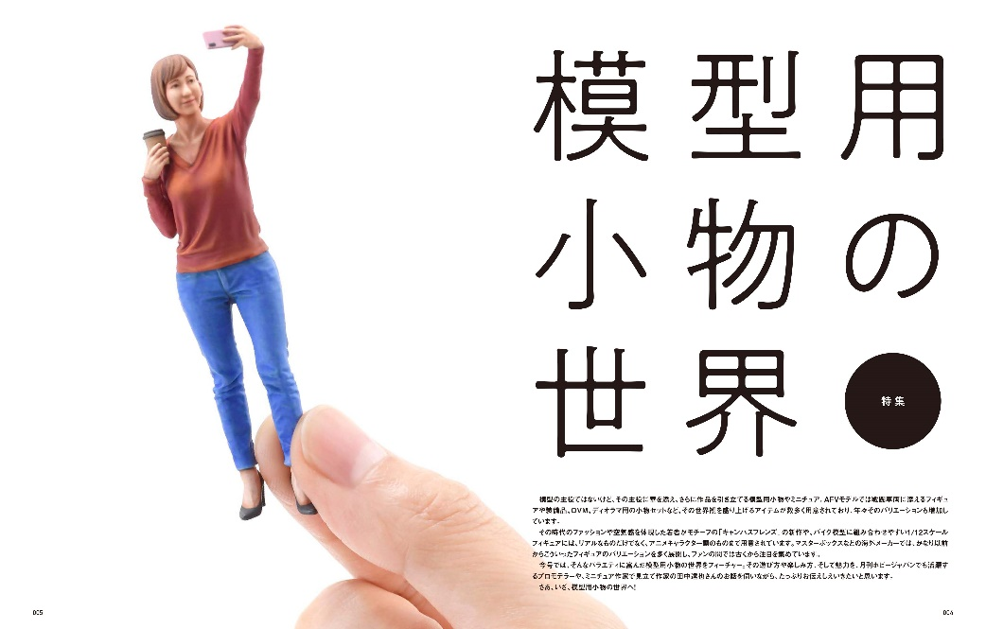
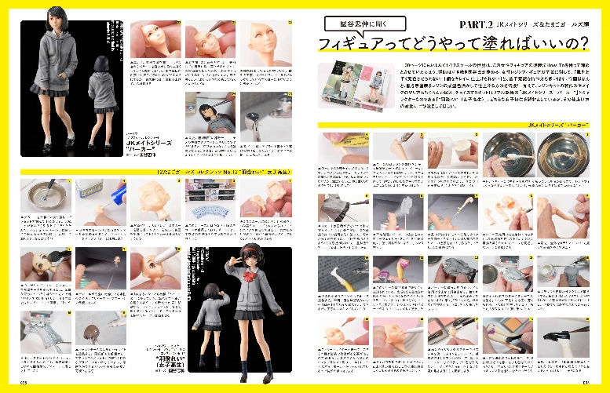
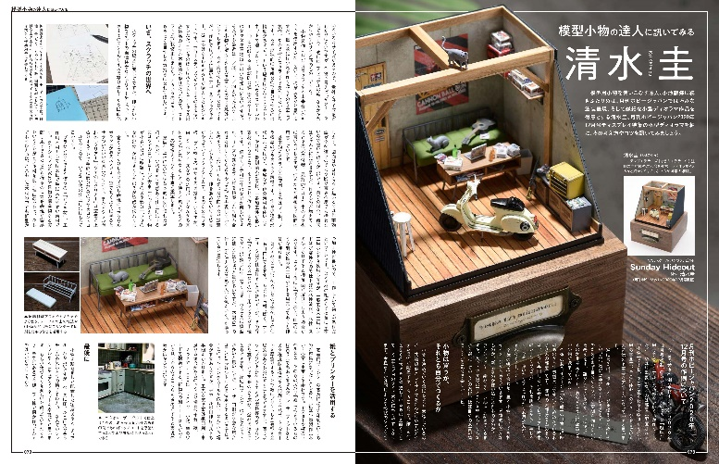


【商品情報】
ホビージャパンエクストラ 特集：模型用小物の世界
●発売日：2021年9月29日(水)発売
●定価：1,210円（本体1,100円＋税10%）
●雑誌コード：68157-03
●ISBNコード：978-4-7986-2567-6
●JANコード：9784798625676
●判型：A4変形 中綴じ
●発売元：ホビージャパン

【プレスリリースに関するお問い合わせは下記まで】
株式会社ホビージャパン 広報宣伝課 並木・有賀・岡本
〒151-0053 東京都渋谷区代々木 2-15-8 E-mail：pr@hobbyjapan.co.jp
TEL：03-5304-9115 URL：http://hobbyjapan.co.jp/

